Identificación

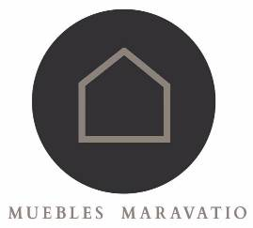

Versión | 1.0
Proyecto | Muebles Maravatio
Fecha | 18/05/2019
Elaborado por | Jacobo Tirado Ana Luz Esther
Localización del Documento
Autorizaciones
Nombre | Fecha Autorización
Jacobo Tirado Ana Luz Esther | 18/05/2019
Distribución
Nombre | Fecha de Recepción
Jacobo Tirado Ana Luz Esther | 18/05/2019

Control de cambios

Control de Cambios
Versión | Fecha | Participante | Descripción del Cambio

Acta del proyecto

Versión: 0.1
Elaborado por: Jacobo Tirado Ana Luz Esther
Fecha de revisión: 18/05/2019

Control de cambios

Id. Proyecto | 01
Nombre del Proyecto | Mueblería Maravatio
Fecha | 18/05/2019
Elaborado por | Jacobo Tirado Ana Luz Esther
Localización del Documento

Historial de Cambios
Versión | Fecha | Participante | Descripción del Cambio

Acta del proyecto

Fecha | 21/05/2019 | No. Proyecto |  |  | 01 |  |  | Nombre proyecto | Muebles Maravatio
Cliente | Sr. Juárez Flores David |  |  |  | Área de negocio |  |  | Administrativo
Líder del proyecto |  |  |  | Jacobo Tirado Ana Luz Esther
Duración real : |  |  | 70 días aproximadamente
Duración estimada : |  |  | 69 días aproximadamente
Costo estimado : |  |  | $140,000.00 aproximadamente
Alcance del proyecto
Se realizará una aplicación web, que permitirá a la empresa una mayor difusión, además la aplicación, contará con una base de datos que permitirá al usuario administrador tener control de la información de los productos. La aplicación web implementará un login que solo permitirá el acceso a los administradores, de igual manera, contará con páginas informativas que deberán contener información de contacto y datos de ubicación. Una vez concluido el proyecto, se presentará en un servidor local, sin embargo, no se proporcionarán los códigos fuentes al dueño del lugar, así mismo no se realizarán manuales de usuario, pues únicamente se capacitará al cliente y sus trabajadores sobre el uso de la aplicación.
El proyecto se llevará a cabo siguiendo la metodología del ciclo de vida en “V”, el cual conlleva las siguientes actividades, verificaciones y validaciones durante el desarrollo de la aplicación web:
- Requerimientos
  - Validación y aceptación
- Análisis del sistema
  - Verificación del sistema
- Diseño de los módulos
  - Verificación del diseño
- Diseño de la base de datos
  - Verificación de la base de datos
- Codificación de la base de datos y los módulos
  - Verificación de la codificación
- Pruebas
  - Verificación de la funcionalidad
- Implementación
Así mismo, se realizará un cronograma de actividades en el cual se colocan las actividades a realizar, los recursos humanos y materiales, costos de los recursos empleados, fechas de los inicios y culminación de las actividades. También se llevara a cabo una matriz de responsabilidades, una matriz de comunicación y la realización de minutas de manera periódicas.
Recursos pre-asignados
- Hardware:
  - 4 Laptops.
  - 4 Ratones inalámbricos.
  - Memorias USB.
  - Teléfonos celulares.
- Software:
  - Microsoft Word.
  - Microsoft Project.
  - SublimeText.
  - CMD de Windows.
  - XAMPP.
  - Visual Studio Code.
  - Adobe Photoshop.
- Recursos Humanos:
- Jacobo Tirado Ana Luz Esther.
- Troncoso Tirado Paola.
- Juárez Lorenzo Alfredo.
- Sánchez Durán Juan Marcelino.

- Invitados involucrados:
- Flores Galván Juan Manuel (Patrocinador del proyecto).

Restricciones y Suposiciones
Una vez concluido el proyecto, se presentará en un servidor local, sin embargo, no se proporcionarán los códigos fuentes al dueño del lugar, así mismo no se realizarán manuales de usuario, pues únicamente se capacitará al cliente y sus trabajadores sobre el uso de la aplicación.

En caso de que el cliente así lo decida y se logre llegar a un acuerdo, el cliente podrá adquirir el código fuente y en caso de requerirlo la aplicación web se montará en un servidor, sin embargo, generará un costo extra.

Cuestiones legales
Para efectos legales, se firma en la ciudad de Maravatio, Michoacán. A los 21 días del mes de Mayo del año 2019.

Nota: Puzzle Technologies, citará periódicamente para conversatorios sobre el desarrollo y ejecución del proyecto al Sr. David Juárez Flores, quien representa a la empresa Muebles Maravatio a quien pertenece el presente proyecto.

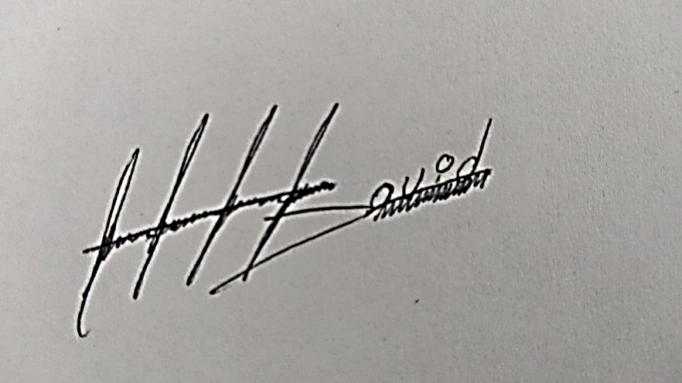 |  |  |  |  |  |  | 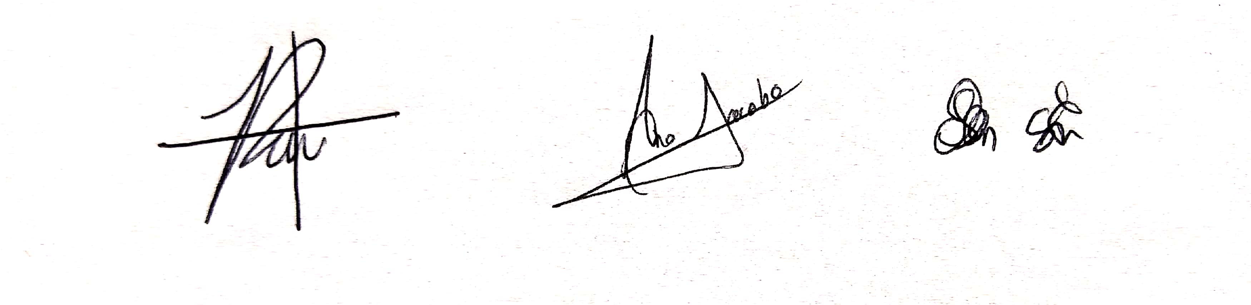  Jacobo Tirado Ana Luz Esther  Troncoso Tirado Paola  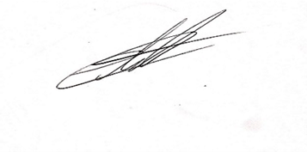  Juárez Lorenzo Alfredo  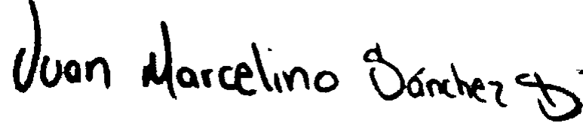  Sánchez Durán Juan Marcelino
Juárez Flores David
Nombre y firma del cliente |  |  |  |  |  |  | Firmas:  Líder del proyecto y equipo de trabajo.

